姓名base_info_head_icon_split.png

意向岗位：新媒体运营

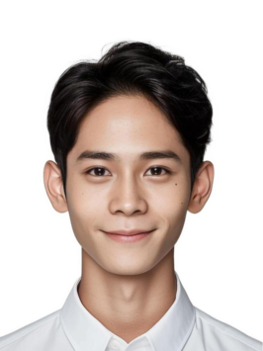

|  |  |
| --- | --- |
| **性别：**男 | **年龄：**23 |
| **电话：**1388888888 | **邮箱：**docker@wps.cn |

**教育经历module_title_background.png**教育经历.svgmodule_title_split_icon.png

**2016.1-2020.1** 新闻学 | 本科

**自我评价module_title_background.png**自我评价.svgmodule_title_split_icon.png

1. 责任心强，做事细致认真，能够承担压力较大的任务；
2. 具备出色的数据解读和分析能力，能够快速发现数据中的关键信息；
3. 了解互联网行业最新趋势，对新媒体运营有着自己的独特见解。

**在校经历module_title_background.png**在校经历.svgmodule_title_split_icon.png

**2017.1-2018.1 学生会新媒体部**

1. 组织策划海报、宣传画等视觉及传播素材制作,加强传媒影响力；
2. 负责社团事务管理，活动策划以及人员招募和宣传等；
3. 协调不同部门的人员合作完成各项任务，规范化社团的运作流程；
4. 通过线上线下多种渠道推广，将社团人气提升了80%。

**2021.3-2021.6 学院助理**

1. 协助面试场次安排、面试考官组织、考生信息统计等工作；
2. 辅助面试考题的策划,以及面试评分统计和分析；

**实习经历module_title_background.png**实习经历.svgmodule_title_split_icon.png

**2019.6-2019.9**

金山办公新媒体运营实习生

1. 负责微信公众号内容撰写、排版与发布，维护公众号日常运营；
2. 协助运营数据统计与分析，识别并进行推广数据解读以及人群画像；
3. 参与策划线上活动，如万圣节小游戏及抽奖互动，提高用户参与度；
4. 运用Adobe工具制作图文并茂、富有创意的推文页面；

**相关技能module_title_background.png**相关技能.svgmodule_title_split_icon.png

1. Photoshop、Illustrator、AdobePremier等常用设计制作软件；
2. 数据分析与营销决策；

**荣誉证书module_title_background.png**荣誉证书.svgmodule_title_split_icon.png

全国大学生传媒素养大赛一等奖